Marka z charakterem. Autentyczność, która buduje zaufanie i prestiż
W świecie nadmiaru treści, natychmiastowych opinii i powierzchownej komunikacji coraz wyraźniej widać jedno: wygrywają marki, które mają charakter. Marki, które nie boją się autentyczności, jasno określonych wartości i konsekwentnej, świadomej obecności w mediach. Odpowiedzią na te potrzeby jest konferencja „MARKA Z CHARAKTEREM. Autentyczność, która buduje zaufanie i prestiż” – wyjątkowe wydarzenie dedykowane osobom, które chcą wyróżniać się nie tylko strategią, lecz przede wszystkim osobowością swojej marki. To spotkanie dla przedsiębiorców, liderów marek osobistych, twórców, ekspertów i osób odpowiedzialnych za komunikację marek premium, które rozumieją, że prawdziwa siła wizerunku rodzi się z prawdy, spójności i odwagi bycia sobą.

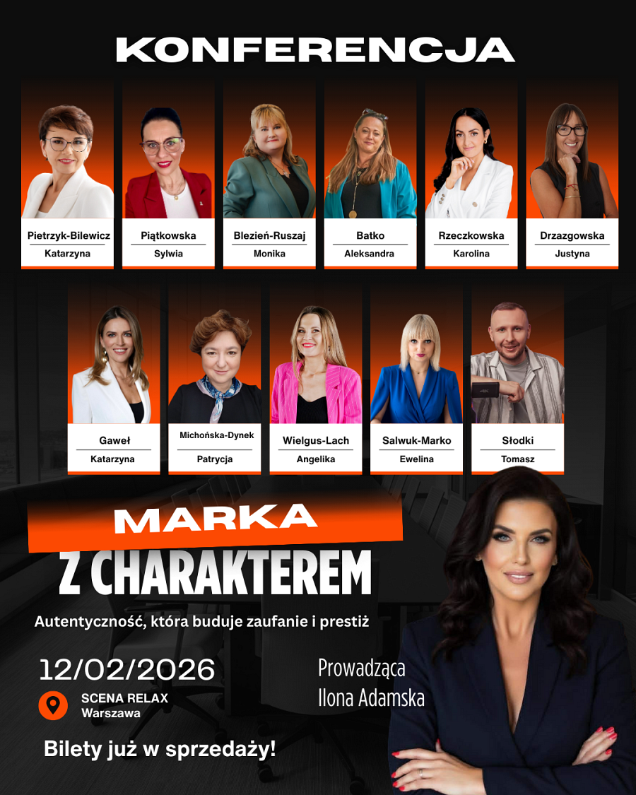
Organizatorka, która uczy przez doświadczenie
Konferencję tworzy osoba, dla której marka osobista i komunikacja medialna nie są teorią, lecz efektem ponad 20 lat konsekwentnej praktyki. Ilona Adamska – filozof i etyk, pomysłodawczyni Akademii Świadomego Budowania Marki, autorka ogólnopolskiej kampanii społecznej NIE HEJTUJĘ – MOTYWUJĘ, nagrodzonej Specjalnym Wyróżnieniem PR Wings 2025 za najlepszą kampanię społeczną (konkurs Stowarzyszenia Agencji Public Relations).
Przez pięć lat prowadziła agencję PR I.D.MEDIA, skutecznie budując wizerunek marek modowych i kosmetycznych. Od lat jest cenioną ekspertką medialną, regularnie zapraszaną do największych programów telewizyjnych i radiowych, takich jak Dzień Dobry TVN, Pytanie na Śniadanie czy Tak jest w TVN24. Jej doświadczenie, wiarygodność i etyczne podejście do komunikacji stanowią fundament idei konferencji.
Idea konferencji – autentyczność jako przewaga konkurencyjna
Celem wydarzenia jest realna wymiana wiedzy, inspiracji oraz praktycznych narzędzi, które pomagają budować marki wyraziste, odporne na krytykę, rozpoznawalne i oparte na zaufaniu. Konferencja pokazuje, że w czasach niskiej uwagi odbiorcy i przesytu komunikatów marketingowych prawdziwą przewagę zyskują ci, którzy nie boją się być autentyczni.
To spotkanie dla osób, które chcą komunikować się świadomie, z klasą i odpowiedzialnością bez udawania, bez kopiowania, bez kompromisów wobec własnych wartości.
Dla kogo jest to wydarzenie?
Konferencja „Marka z charakterem” została zaprojektowana z myślą o osobach, które:
l prowadzą firmę lub budują markę osobistą,
l odpowiadają za komunikację i wizerunek marek premium,
l chcą wzmocnić swoją obecność w mediach,
l pragną budować marki, które wzbudzają emocje i lojalność,
l szukają wiedzy od praktyków, nie teoretyków,
l cenią networking na wysokim poziomie merytorycznym i relacyjnym.
Co zyskują uczestnicy?
Udział w konferencji to konkretna wartość biznesowa i wizerunkowa. Uczestnicy:
l poznają strategie komunikacji stosowane przez marki premium,
l dowiedzą się, jak znane osoby budują swoją autentyczność w mediach i jak przenieść te mechanizmy do własnego biznesu,
l otrzymają praktyczne narzędzia do budowania silnej, rozpoznawalnej i odpornej na krytykę marki,
l zrozumieją, jak spójność, odwaga i konsekwencja przekładają się na zaufanie klientów i sprzedaż,
l nawiążą wartościowe relacje biznesowe z ekspertami, dziennikarzami i przedsiębiorcami,
l otrzymają solidną dawkę inspiracji i motywacji do działania – mimo hejtu, ocen i presji otoczenia.
Program oparty na wiedzy i doświadczeniu
Program konferencji został zaprojektowany w taki sposób, aby łączyć ekspercką wiedzę, praktyczne doświadczenia oraz inspirujące historie osób, które od lat skutecznie funkcjonują w świecie mediów i biznesu. Każdy z bloków tematycznych odpowiada na realne wyzwania związane z budowaniem autentycznej i prestiżowej marki.
Panel I: „Siła obecności w mediach: jak mówić autentycznie, działać świadomie i współpracować z dziennikarzami” – rozmowa z przedstawicielami czołowych mediów, w której udział wezmą m.in. Katarzyna Gaweł (Forbes Women Polska), Patrycja Michońska-Dynek (Radio Plus), Angelika Wielgus-Lach (RMF Maxx), Tomasz Słodki (Słodki Live) oraz Ewelina Salwuk-Marko (ekspertka od PR-u).
Panel II poświęcony będzie strategiom komunikacji marek luksusowych i budowaniu prestiżu w segmencie premium. W panelu zasiądą m.in: Magdalena Szwed, Bartosz Skwirtnianski oraz Sebastian Niciński.
Po przerwie networkingowej uczestnicy wysłuchają power speech Ilony Adamskiej pt. „Działaj mimo hejtu. Jak budować markę, nie bojąc się krytyki” – wystąpienia, które porusza, inspiruje i daje realne narzędzia do działania.
Zwieńczeniem części merytorycznej będzie Panel III: „Autentyczność, która sprzedaje”, z udziałem przedsiębiorczyń, które z sukcesem budują swoje marki w oparciu o spójność, wartości i relacje z klientami. Na scenie zasiądą: Katarzyna Pietrzyk-Bilewicz, Sylwia Piątkowska, Monika Blezień-Ruszaj, Aleksandra Batko, Karolina Rzeczkowska, Justyna Drzazgowska.
Finałem wydarzenia będzie wręczenie statuetek oraz premiera książki Ilony Adamskiej na temat budowania marki osobistej.
Konferencja z duszą i klasą
Od lat konferencje organizowane w stolicy przez Ilonę Adamską słyną z najwyższego poziomu merytorycznego oraz starannie dobranych ekspertów. „Marka z charakterem” nie jest jednak wyłącznie wydarzeniem biznesowym. To przestrzeń, w której profesjonalizm spotyka się z kulturą, estetyką i emocjami.


Subtelna oprawa muzyczna duetu Sound Avenue, jazzowe interpretacje Marcina Bąka i Michała Borowskiego oraz specjalny występ Bartłomieja Majchera, Piotra Nowakowskiego i Marcina Bąka – wraz z premierą utworu „Nie zawiedź mnie” – nadają wydarzeniu unikalny, elegancki charakter.
Kameralność i prestiż
Konferencja ma formułę kameralną i ekskluzywną. Liczba miejsc została ograniczona do 60 biletów, co gwarantuje komfort uczestników, możliwość realnych rozmów oraz nawiązywania relacji na najwyższym poziomie.
„MARKA Z CHARAKTEREM” to wydarzenie, które realnie zmienia sposób myślenia o marce. To zaproszenie do budowania wizerunku opartego na prawdzie, odwadze i świadomej obecności.
Zarezerwuj swoje miejsce i dołącz do grona osób, które wiedzą, że prawdziwy prestiż zaczyna się od autentyczności.
BILETY DO NABYCIA TUTAJ.

